#44

RUTHENIUM

Ru

44 101.07

ELEKTRONICA
VULPENNEN

VINGERAFDRUKKEN

Ruthenium wordt gebruikt om legeringen van platina en palladium te harden die worden gebruikt in elektronica en schakelaars.
Vulpenpunten worden getipt met slijtvaste ruthenium-, osmium- en reniumlegeringen .
Rutheniumtetroxide wordt gebruikt om latente vingerafdrukken bloot te leggen, omdat de vetten in de afdruk het zwart maken.

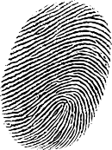

Ci © 2019 Andy Brunning/Royal Society of Chemistry #IYPT2019

